 | Dpto. Religión.  Religión  Evangélica  Guía 1:  Primera Unidad | 1° Semestre 2020  Nivel 2° Medio.  Prof. Marcos Corrales  marcos.corrales@gmail.com

Nombre: | Curso
Fecha de entrega: 1704 | 190 puntos.

Estimados estudiantes, esperando que cada uno esté bien junto a los suyos.
Les invito a reflexionar y construir sus propios aprendizajes, favoreciendo el desarrollo de sus habilidades.

Parábola El Buen Samaritano.
Contenido: El carácter de los líderes en la Biblia.

OA2 Confrontar y valorar el carácter e ideal de vida.

- ÍTEM. (25 ptos).

Reconstruya la parábola de buen Samaritano, a partir de su óptica de adolescente identificando los valores que ayudarían a construir una sociedad más fraterna. LAMINAS DE APOYO Y TEXTO: Lc.10:25-37

----------------------------------------------------------------------------------------------------------------------------------------------------------------------------------------------------------------------------------------------------------------------------------------------------------------------------------------------------------------------------------------------------------------------------------------------------------------------------------------------------------------------------------------------------------------------------------------------------------------------------------------------------------------------------------------------------------------------------------------------------------------------------------------------------------------------------------------------------------------------------------------------------------------------------------------------------------------------------------------------------------------------------------------------------------------------------------------------------------------------------------------------------------------------------------------------------------------------------------------------------------------------------------------------------------------------------------------------------------------------------------------------------------------------------------------------------------------------------------------------------------------------------------------------------------------------------------------------------------------------------------------------------------------------------------------------------------------------------------------------------------------------------------------------------------------------------------------------------------------------------------------------------------------------------------------------

- ÍTEM. (5 Ptos. c/u)

Construya un decálogo de valores, que permitan fortalecer relaciones humanas que faciliten los vínculos positivos para la convivencia social. El mandamiento del amor a Dios y al Prójimo nos vincula como seres sociales y relacionales Mt.22:34-40

Puede apoyarse en el texto bíblico o crear su propia escala de valores que se relaciones con la parábola citada y las imágenes de la guía.

Mi decálogo
1. Ejemplo Solidadridad
2. -----------------------------
3. -----------------------------
4. -----------------------------
5. -----------------------------
6. -----------------------------
7. -----------------------------
8. -----------------------------
9. -----------------------------
10. -----------------------------

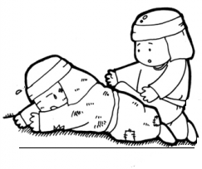

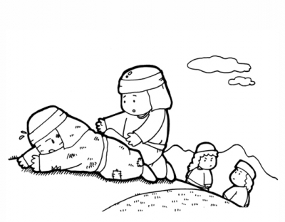

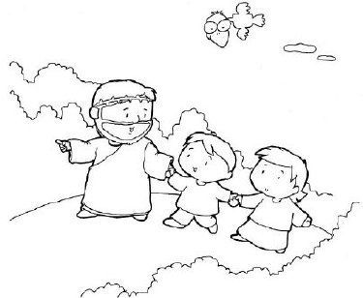

- ÍTEMS (5 ptos c/u).
A partir de la parábola y las imágenes que simbolizan valores, responda las siguientes:
- ¿Por qué la arrogancia lesiona el carácter cristiano?
- ¿Qué buscaba Jesús al mostrar a un sacerdote sin misericordia?
- ¿Por qué Jesús usó a un Samaritano como modelo de solidaridad?
- ¿Qué desafío le deja a ud. la parábola y por qué?
- ¿Qué valores cree ud. que debiera testimoniar un religioso del siglo XXI y por qué?

